**解决E:Could not get lock /var/lib/apt/lists/lock - open (11: Resource temporarily unavailable)**

    在想要更新资源的时候出现了以下问题：

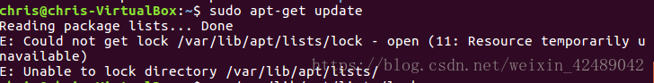

             而出现此问题的原因是因为可能是有另外一个程序正在运行，导致资源被锁不可用。而导致资源被锁的原因，可能是上次安装时没正常完成，而导致出现此状况。

**解决办法：**

**在终端敲入这两句命令：**

**sudo rm /var/cache/apt/archives/lock**

**sudo rm /var/lib/dpkg/lock**

再继续安装就好了。